浜松商工会議所金属機械商業部会(神谷竹彦部会長)では、３Dプリンターやロボットなど新技術を活用し、
DMM.make AKIBA ニトリ（ホームロジスティクス）のロボット倉庫
10(金)

モノづくりの、物流の、
最新動向を探る視察会

金属機械商業部会企画 先進企業視察会

～

２０１７年
１１／

7：30～19：30
「モノづくり・物流」分野でこれまでにない新たな取り組みを始めている企業を視察見学いたします。政府の掲げるSociety5.0や働き改革などによる、今後の産業構造やビジネスモデルの変化動向と、企業として
対応していくためのヒントを探るまたとない機会となります。ぜひご参加ください。
ＤＭＭ.ｍａｋｅ ＡＫＩＢＡ

㈱DMM.comが運営する｢DMM.make AKIBA｣はハードウェア開発･試作に必要な機材を揃えた｢Studio｣シェアオフィスやイベントスペースなどビジネスの拠点として利用できる｢Base｣で構成されたハードウェア
開発をトータルでサポート
する総合型のモノづくり施
設です。現在約２５０社の
企業が施設を利用し、自社
のプロダクト開発に取り組
んでいます。
(株)ホームロジスティクス ネット通販配送センター

ニトリホールディングスの
物流子会社ホームロジステ
ィクスが公開した川崎の通
販発送センター、通称「ロ
ボット倉庫」。コンテナ上部
を自動走行し商品を出し入れ
する「オートストア」や自動
で商品のサイズに合わせた
段ボールを作成する機械「ボックスオンデマンド」などが稼動する、全く新しい物流システムを視察します。

▼オートストア（ハッテランド社）
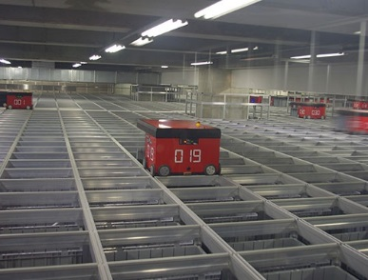

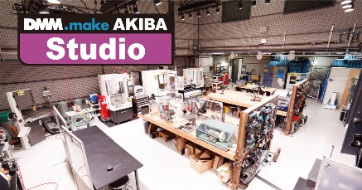

【開催日時】平成29年１１月１０日（金） 【定 員】１５名（申込先着順）
【対 象】浜松商工会議所会員の方
※視察先の都合により事前に選考の上、参加の可否を決定する場合があります。
【参加会費】 ３０，０００円
（交通費・施設見学料・昼食代・保険代等込）
【申込方法】下記申込書にご記入の上ＦＡＸかメールにてお申込みください（申込期限１０月１３日（金）迄）

【タイムスケジュール】
浜松駅 ＝＝＝＝＝＝東京駅＝＝＝DMM．make AKIBA （秋葉原）＝＝＝ 昼 食 ＝＝＝川崎駅＝＝＝
7:51発 新幹線移動 10:00～12:00 (ｳﾙﾌｷﾞｬﾝｸﾞ 丸の内店)
＝＝＝＝ニトリ川崎発送センター＝＝＝川崎駅＝＝＝＝品川駅＝＝＝＝＝＝＝浜松駅
ﾀｸｼｰ移動 15:00～17:00 ﾀｸｼｰ 18:03発 新幹線 19:33着予定
※昼食（ｳﾙﾌｷﾞｬﾝｸﾞ）：2004年にﾏﾝﾊｯﾀﾝに創業。熟成肉のｽﾃｰｷｻﾗﾀﾞ、本日のｽｰﾌﾟ、ﾌﾟﾗｲﾑﾁｮｯﾌﾟｽﾃｰｷ、本日の
ﾃﾞｻﾞｰﾄのﾗﾝﾁﾌﾟﾗﾝをお楽しみいただきながら参加者同士の交流を深めていただきます！

ＦＡＸ：４５９－３５３５ 『先進企業視察会』 参加申込書
事業所名 |  | 電話番号
所 在 地 |  | 携帯電話
参加者名 |  | 所属・役職
●会費納入方法（いずれかに○）※必ず前日までにお支払いください) １.現金持参 ２.銀行振込
●銀行振込先 静岡銀行 浜松営業部 普通 No.122431 口座名
浜松信用金庫 東伊場支店 普通 No.657474 浜松商工会議所
遠州信用金庫 本店 当座 No.014280
上記会費 名分 円にて申し込みます。
浜松商工会議所 工業振興課あて（Tel:452-1116・Fax:459-3535）E-mail:kogyo@hamamatsu-cci.or.jp
- ご記入いただいた内容は、当事業の参加者把握のために利用する他、事務連絡や関連事業の情報提供のために利用することがありますが、第三者に公開するものではありません。

